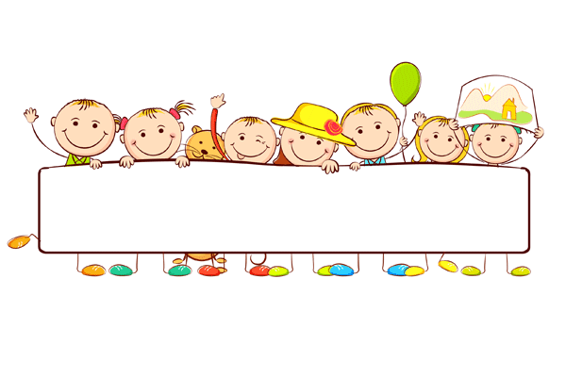

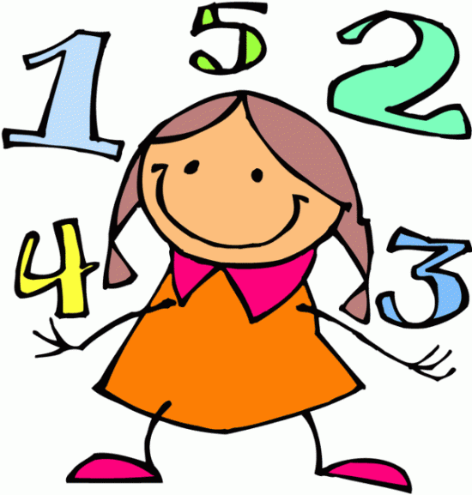

**BU AYLIK NELER ÖĞRENECEĞİZ?**



**İNGİLİZCE**

Dönemin genel tekrarını yapacağız. Öğrencilerimiz yetersiz öğrendiği konuları tespit ederek telafisini yapacağız.

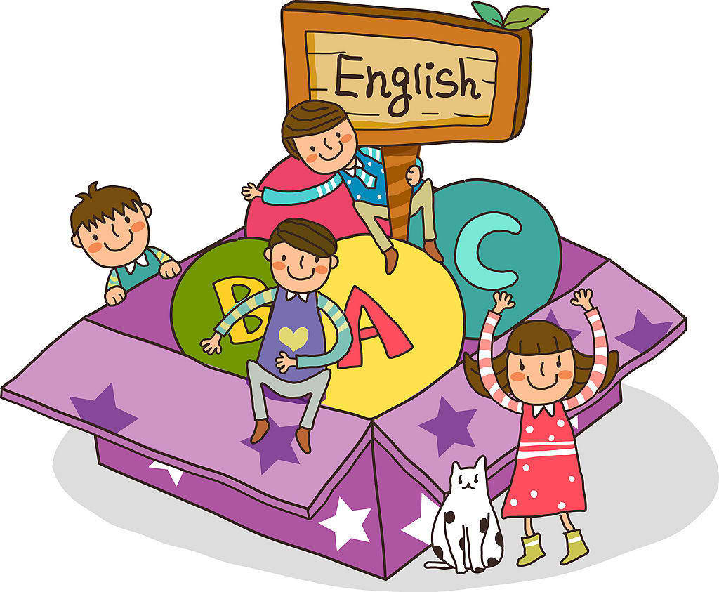

**MATEMATİK**

BU AY tOPLAMA İŞLEMİNİN ANLAMI, TOPLAMA İŞLEMİNİN SÖZEL İFADESİ, ALT ALTA TOPLAMA, SIFIR İLE TOPLAMA, TOPLAMI 10 VE 20 OLAN SAYILAR, TOPLANANLARIN YER DEĞİŞTİRMESİ KONULARINI İŞLEYECEĞİZ. koza matematik fasikülleri, interaktif videolar ve öğretmenin HAZIRLADIĞI çalışma yaprakları kullanılacaktır.

**TÜRKÇE**

sesleri hissetme ve ayırt etme (C,P,H,V,Ğ,F,J) harfleri doğru seslendirip yazma materyallerini uygun biçimde kullanarak çizgi ve yazı çalışmalarına katılma, hece- kelime ve cümleleri okuyabilme, okunaklı hece- kelime ya da cümle yazabilme, konuşmalarında kelimeleri doğru telaffuz edip duygu ve düşüncelerini ifade etme çalışılacaktır. Koza ilkokuma yazma seti ve interaktif videolar kullanılarak etkinlikler yapılacaktır.

R, ı d, s, b, z, g, ç, g

**HAYAT BİLGİSİ**

KİŞİSEL BAKIM, SAĞLIĞIMIZI KORUYALIM, DENGELİ BESLENME, ÖĞÜNLERİMİZ, YEMEĞİMİ HAZIRLIYORUM, YEMEKTE GÖRGÜ KURALLARI KONULARINI İŞLEYECEĞİZ.. hayat bilgisi ders kitabı, interaktif videolar ve öğretmenin hazırladığı çalışma yaprakları kullanılacaktır.

**OYUN VE FİZİKİ ETKİNLİK**

temel hareketlerle denge sağlanması, oyunlarda kullanılan stratejiler, sağlık ile oyun arasındaki ilişkiyi öğrenme, oyun ve fiziki etkinliklerde vücutta görülen değişimlerİ ÖĞRENECEĞİZ.

**GÖRSEL SANATLAR**

KAZIMA TEKNİĞİ ÇALIŞMASI, KIŞ MEVSİMİ RESİM ÇALIŞMASI, YENİ YIL KARTI ÇALIŞMASI, MASKE ÇALIŞMASI.

**SATRANÇ**

BU AY SATRANÇ DERSİMİZDE ŞAH ÇEKME-ŞAHTAN KAÇMA KONUSUNU TEKRAR EDECEĞİZ.1 HAMLEDE MATLAR ÇÖZEREK, UYGULAMALI OLARAK SATRANÇ OYNAYACAĞIZ. BASİT TAKTİK KONULARA GİRİŞ YAPACAĞIZ.

**İNGİLİZCE ETKİNLİK**

Bu ay İngilizce etkinlik dersinde, COMPARİSONS, PREPOSİTİONS VE MONTHS KONULARI İŞLENECEK, DİL koçunun yürüttüğü picture dictionary kitabı kullanılarak oyun ve dinleme etkinlikleri yapılacaktır.

**DRAMA**

Drama dersiyle bu AY; İŞBİRLİĞİNİN öneminin kavranması, farklılıklara saygı konusunun tartışılması, doğum günü hediyesi kitabının yorumlanması, çabalamak kavramının ifade edilmesi kazanımlarına ulaşmaya çalışacağız

**MÜZİK**

SES VE NEFES ÇALIŞMALARIYLA MÜZİK ETKİNLİKLERİ VE GÖRSEL OKUMA VE SUNUM ÇALIŞMALARI YAPACAĞIZ.



**DUYURULAR!**